Téléchargement Thème Parent Shuttle + automatiquement le thème enfant Shuttle-gobusiness
Dossier dans téléchargement : le(-) entre shuttle et gobusiness indique qu’il s’agit bien du thème enfant de shuttle.

Pour effectuer un essai de création du thème enfant :
Téléchargement d’un thème parent style catch-evolution

Aller dans http://localhost/wordpress/wp-admin saisir code
apparence, thème, ajouter, transverser
le thème est maintenant dans le local….on peut l’activer si on veut.

1 – Création du dossier thème enfant
Avec votre client FTP préféré, ici j’utilise Filezilla, connectez-vous à votre serveur d’hébergement et rendez-vous dans « wp-content > themes ». Faites un clic-droit puis cliquez sur « Créer un dossier ».
A droite sur le « Site distant »
Donnez un nom à votre thème enfant. En général on prend le nom du thème parent suivi de « -child » ici nous prendrons comme parent le thème « catch-evolution» le nom du dossier sera donc « catch-evolution -child ».

2 – Création du fichier « functions.php »
Pour que le « child theme » de WordPress fonctionne vous allez créer un fichier « functions.php » qui va indiquer au système de remplacer les réglages (CSS ; PHP ; etc.) du thème parent par ceux du thème enfant.
Avec votre éditeur de code préféré, moi j’utilise Notepad++ ; créez un fichier « functions.php » et copiez le code suivant :
<?php
/**
** activation theme
**/

add_action( 'wp_enqueue_scripts', 'theme_enqueue_styles' );
function theme_enqueue_styles() {
wp_enqueue_style( 'parent-style', get_template_directory_uri() . '/style.css' );
}
?>
Fichier functions.php
Explication des lignes de code : ici vous indiquez à WordPress l’emplacement de fichier de style CSS que le système doit prendre en premier pour écraser les réglages CSS du thème parent.

3 – Création du fichier « style.css »
Vous allez maintenant créer le fichier CSS pour votre thème enfant. Avec votre éditeur de code créez un fichier que vous nommerez « style.css » et copiez lui le code suivant :
/*
Theme Name: twentyseventeen-child
Description: Une description de votre thème
Author: Votre prénom et Nom
Author URI: https://www.votre-domaine.fr
Template: twentyseventeen
Version: 1.0
*/
Fichier style.css

Explication des lignes de code :
- Theme Name: Le nom de votre thème enfant( ici catch-evolution-child)
- Description: La description de votre thème enfant qui apparaîtra dans le gestionnaire de thème WordPress(style « adopter un stagiaire)
- Author: L’auteur du thème enfant
- Author URI: L’url du site de l’auteur ici http://wp.ldnr.fr/~groupe3/wordpress/wp-admin/customize.php?return=%2F%7Egroupe3%2Fwordpress%2Fwp-admin%2Fthemes.php
- Template: Le nom du thème parent( catch-evolution)
- Version: La version du thème enfant
etc...

Installation de votre thème enfant WordPress
Maintenant que vos fichiers du child theme sont créés, vous devez les copier dans le dossier du thème enfant que vous avez créez à l’étape 1 via votre client FTP (Filezilla).
Conseil :
– Pour voir la vignette du thème enfant dans WordPress, copier l’image « screenshot.png » du thème parent vers le dossier du child theme.
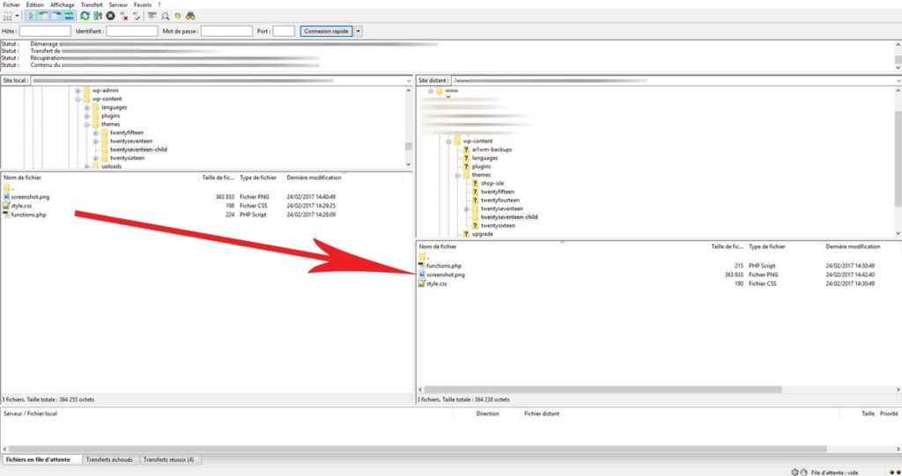
Maintenant vous allez activer ce nouveau thème enfant via l’administrateur de WordPress. Rendez-vous dans « Apparence > Thème », vous voyez que votre thème enfant récemment créé est disponible. En passant la souris dessus, vous voyez apparaître les boutons « Activer » et « Prévisualisation en direct », cliquez sur le bouton Activer.

